Пошаговый рецепт торта “Прага”
Торт изготавливается из шоколадных коржей, с шоколадным кремом со сгущёнкой и сверху покрывается шоколадной глазурью. Коржи пекутся из теста на сгущенном молоке и сметане. Торт очень вкусный, нежный и аппетитный.
Ингредиенты:

Коржи:
- Сгущенное молоко-150г.
- Сметана 25%-300 г (1 стакан)
- Яйца-2шт.
- Сахар-170 г (1 стакан)
- Какао - 1 столовая ложка
- Мука-280 г (2 стакана)
- Сода-1 чайная ложка

Крем:
- Масло сливочное (мягкое)-300 г (2 пачки)
- Молоко сгущенное-150 г
- Какао-1 столовая ложка (можно больше)

Глазурь:
Темный шоколад 70%-150 г
Сливки (жирность 33%) -150 г
Сливочное масло-20 г

Пошаговый рецепт:

- Подготавливаем необходимые продукты для коржей.
- Взбиваем яйца с сахаром до однородной воздушной массы.
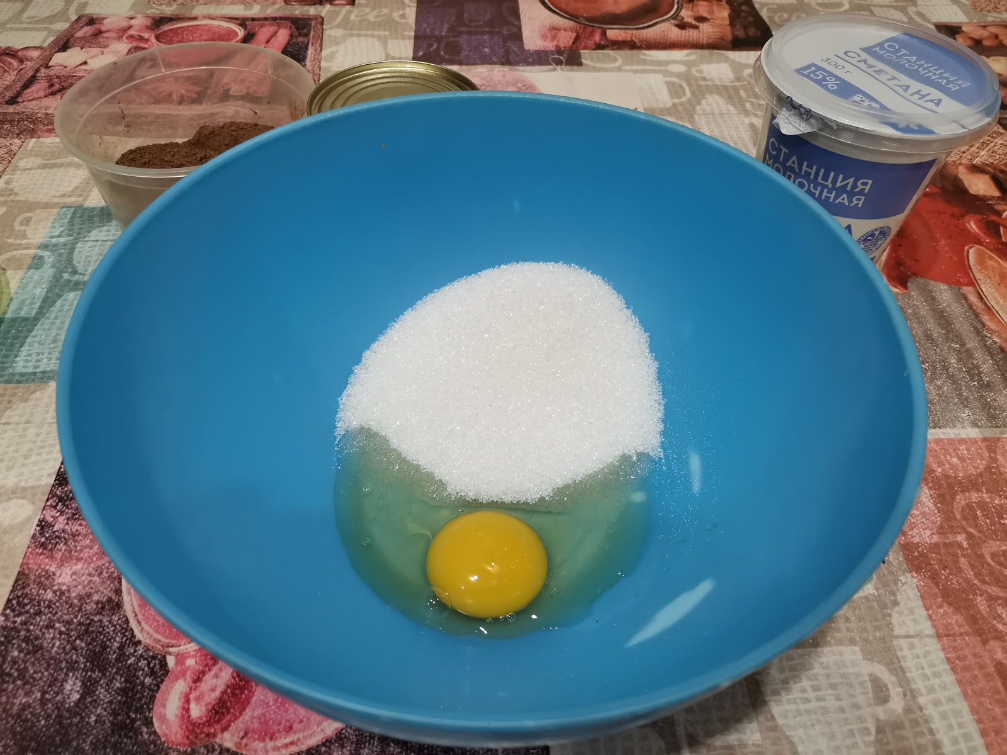
- Добавляем сгущенное молоко, сметану и все тщательно перемешиваем. (миксером)
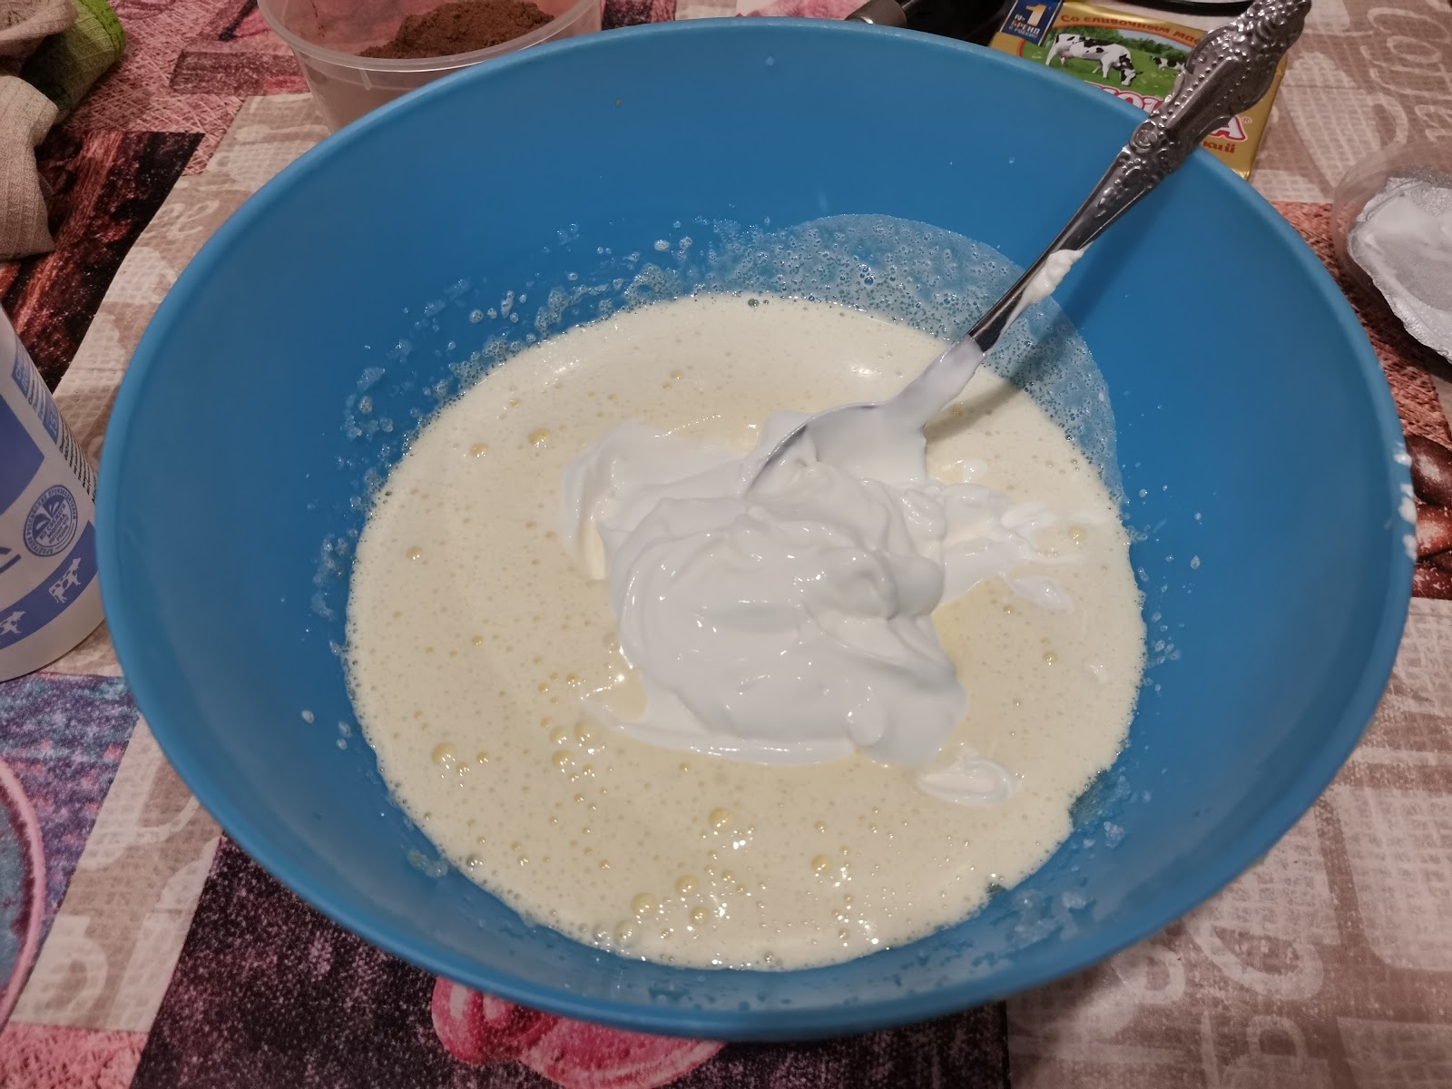
- Просеиваем муку и добавляем в нашу полученную массу. Дальше добавить соду, какао и все взбить миксером на низкой скорости.
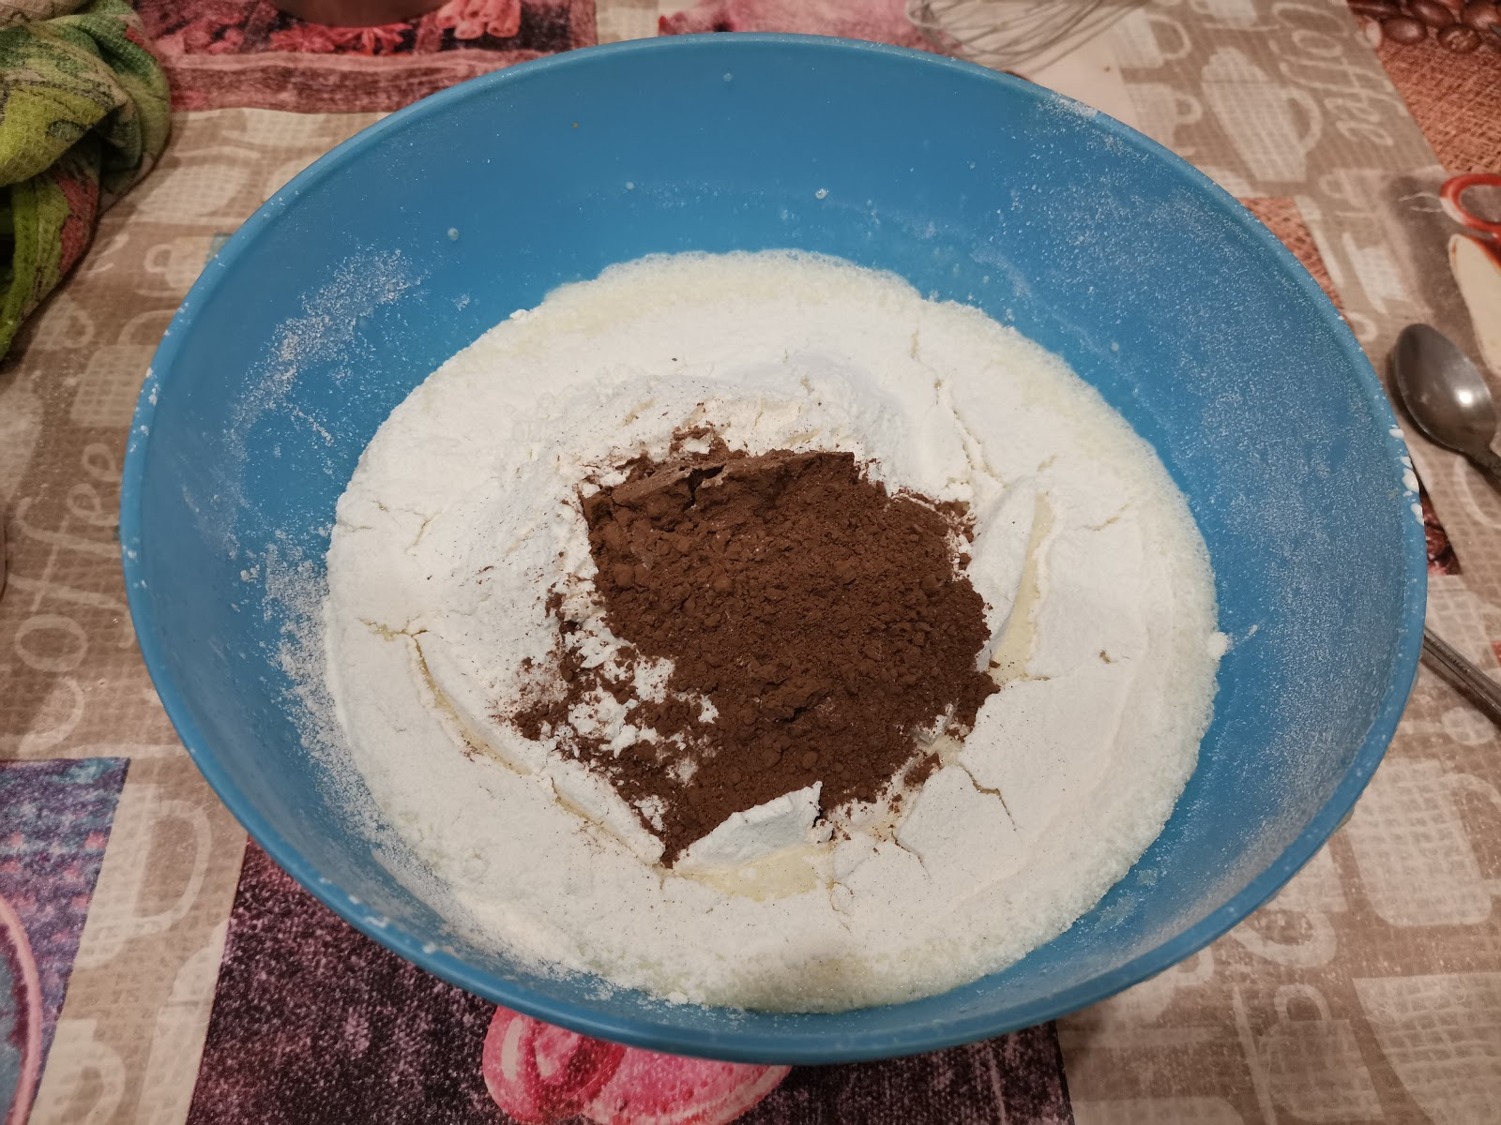
- Форму для выпечки смазываем маслом, либо застелить пергаментом.
- Тесто делим на 3 части. Духовку разогреть до 190 градусов. Выпекать 12-15 минут.
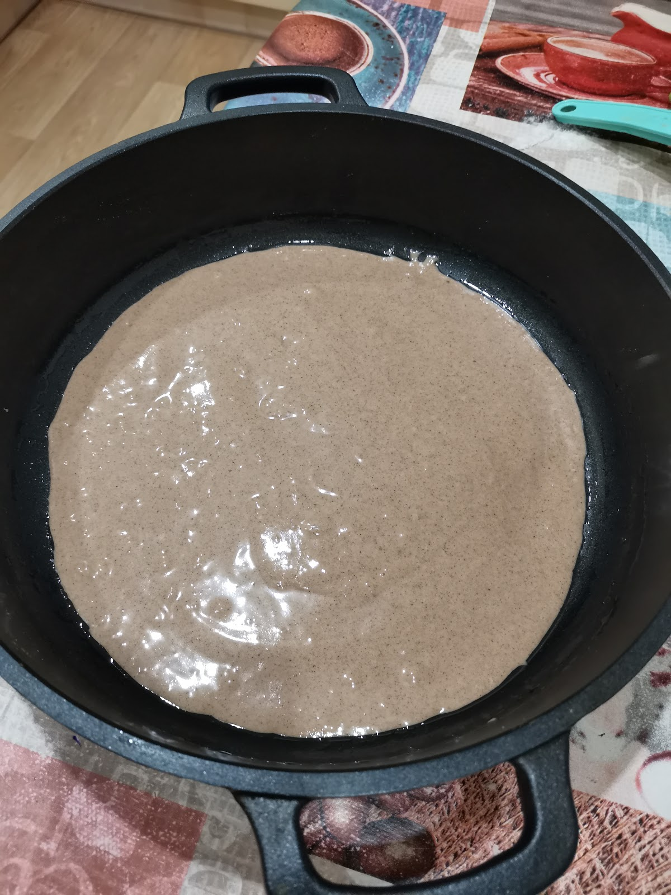
- Коржи вынуть и дать им поостынуть.
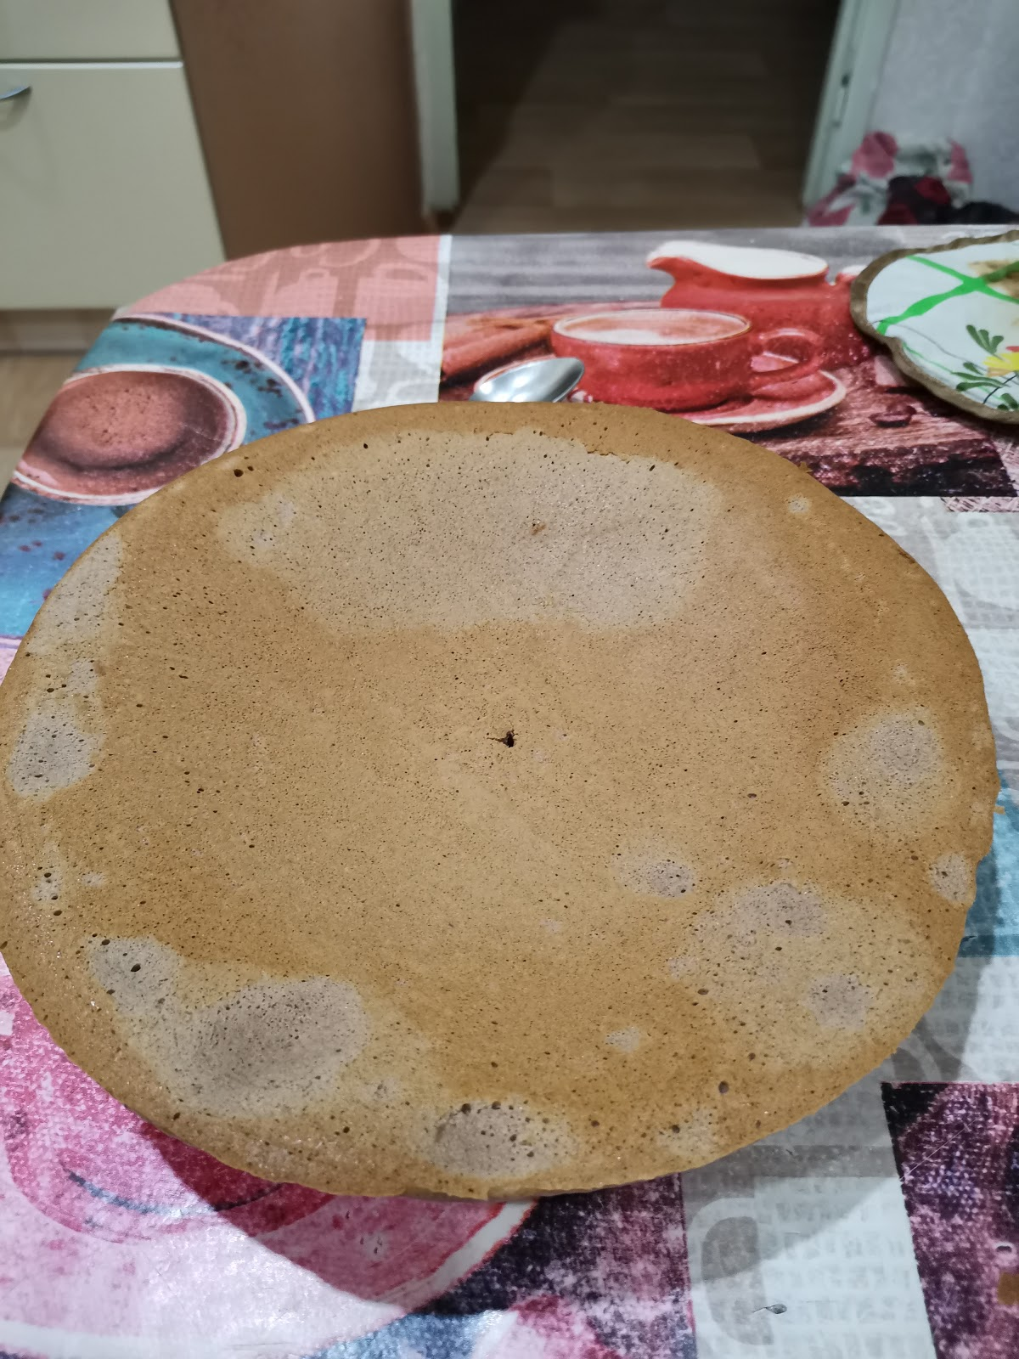
- Пока коржи остывают, делаем крем. Берем все необходимые ингредиенты. Сливочное масло миксером взбиваем до пышной массы.

- Добавляем сгущенное молоко, какао и аккуратно перемешиваем. Далее взбиваем до однородной массы.
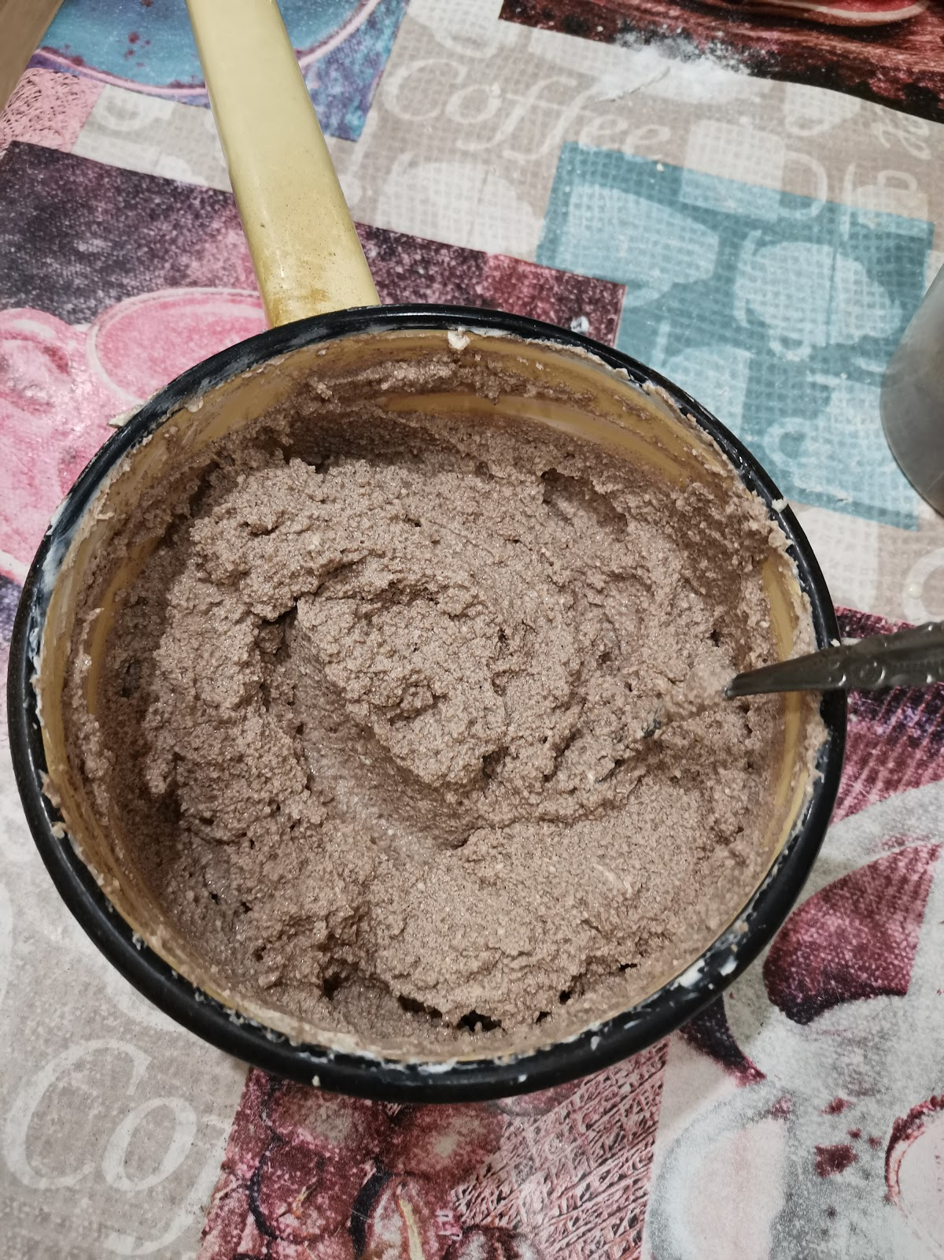
- Промазываем все коржи по очереди кремом и ставим друг на друга, убираем в холодильник, чтобы крем застыл.

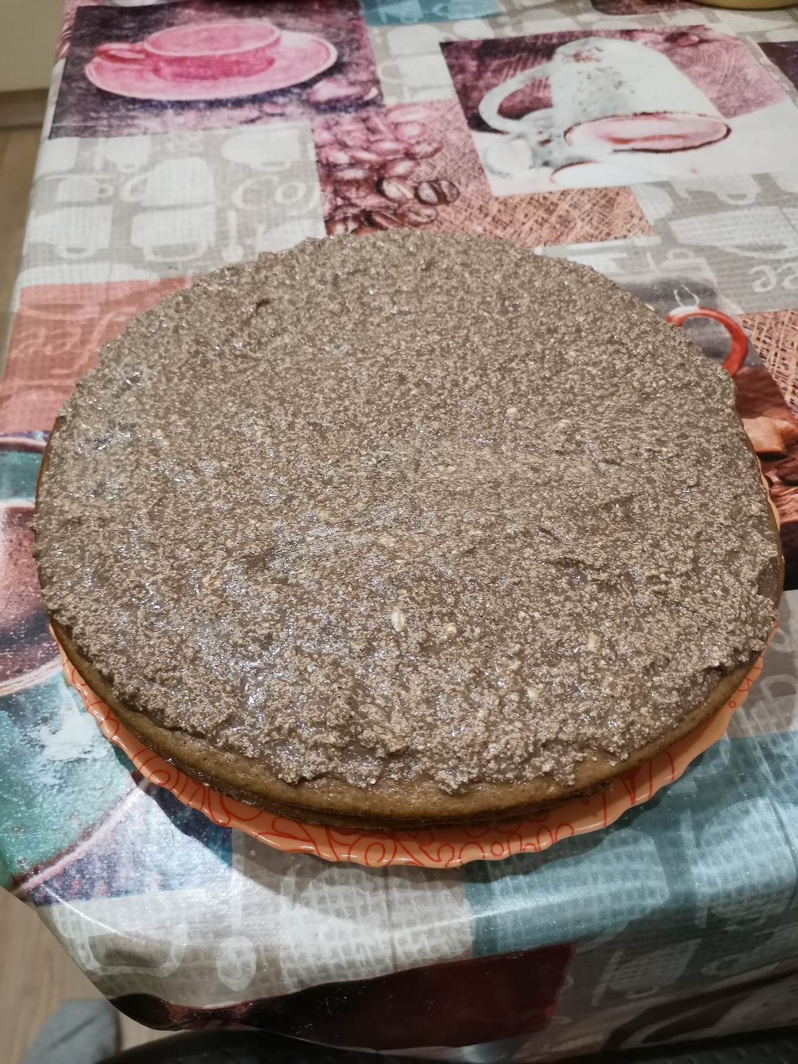
- Начинаем готовить глазурь. Ломаем шоколад на мелкие кусочки и топим на водяной бане до жидкого состояния.
- Доводим сливки до кипения и вливаем в шоколад. Все тщательно перемешиваем. Добавляем сливочное масло и перемешиваем до однородной массы.
- Готовой глазурью поливаем торт и убираем снова в холодильник.

